Профилактика COVID
COVID-19 – инфекционное заболевание, вызванное коронавирусом. Заболевание передается от человека к человеку через мелкие капли (при вдыхании), выделяемые из носа или рта больного при кашле или чихании. Эти капли попадают на окружающие человека предметы и поверхности.
Окружающие люди могут заразиться в результате прикосновения к заражённым поверхностям, а затем – к глазам, носу или рту. Риск заражение через воздух гораздо ниже, чем через прикосновения грязными руками.
Коронавирусы не способны в аэрозоле переноситься более чем на 1 метр вокруг заражённого человека.
Коронавирусная инфекция у детей и здоровых молодых людей протекает в легкой форме (до 80%) и заканчивается выздоровлением, в одном из шести случаев - возникает тяжелая симптоматика с развитием дыхательной недостаточности, где пациенту немедленно требуется госпитализация.
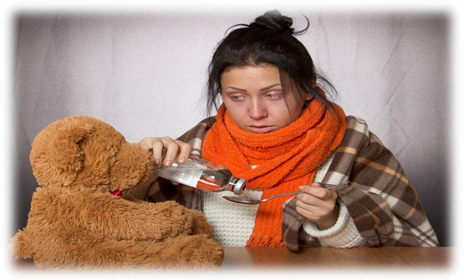
Коронавирус, сразу поражает нижние дыхательные пути, провоцируя развитие вирусной пневмонии с характерными симптомами — кашель, слабость, высокая температура, одышка.
При коронавирусе насморк наблюдается крайне редко
Редкие симптомы в начале заболевания: головные боли; диарея; тошнота, рвота (у некоторых инфицированных людей вообще не возникает каких-либо симптомов или плохого самочувствия).
От контакта с вирусом COVID-19 до появления симптомов может пройти от 2 до 14 дней. Средняя длительность коронавирусной инфекции составляет 13-22 дня и не оставляет хронических последствий, в тяжелых случаях заболевание может длиться до 8 недель.
Устойчивость вируса:
- Во внешней среде коронавирусы инактивируются с поверхностей при +33 °С за 16 часов, при +56 °С за 10 минут;
-70 % этанол, гипохлорит натрия 0,01% и хлоргексидин 1% менее 2 минут повреждают вирус, он не сможет размножаться.
- Все средства обработки рук на основе на 80 % этанола в течение 30 секунд уничтожают вирус ниже порога обнаружения
- Коронавирусы сохраняются в составе аэрозоля 8—10 часов, в воде — до 9 суток.
- Против аэрозолей коронавируса и для удаления его с поверхностей предметов эффективно УФ-облучение «кварцевыми лампами», время уничтожения вируса УФ лампой зависит от её мощности ( составляет от 2 до 15 минут).
-Коронавирусы сохраняют инфекционную активность в течение нескольких лет в лиофилизированном состоянии (при +4 °С), в замороженном состоянии (при −70 °С).
Как защитить себя и окружающих от заражения?
- Избегайте массовых мест скопления людей.
- При кашле и чихании прикрывайте рот и нос салфеткой или сгибом локтя. Сразу выкидывайте салфетку в контейнер для мусора с крышкой и обрабатывайте руки спиртосодержащим антисептиком или мойте их водой с мылом.
- Не трогайте руками глаза, нос и рот.
- Держитесь от людей на расстоянии минимум 2х метров.
- Избегайте общественного транспорта
-Перед входом в дом, обработайте руки спиртосодержащим антисептиком, затем вымойте с мылом.
- Не ходите дома в уличной одежде.
- Следите за влажностью помещения (в норме 40-80%).
- Пейте больше жидкости — обезвоживание приводит к сухости слизистых и снижает их защитную функцию.

